VIII  РАЗРЕД | Друштво физичара Србије | ОКРУЖНИ НИВО  10.3.2018.
VIII  РАЗРЕД | Министарство просвете, науке и технолошког развоја Републике Србије | ОКРУЖНИ НИВО  10.3.2018.
VIII  РАЗРЕД | ЗАДАЦИ | ОКРУЖНИ НИВО  10.3.2018.
- Два тачкаста наелектрисања $q_{1}=−4\text{ μC}$ и $q_{2}=6\text{ μC}$ учвршћена су на међусобном растојању $c=5\text{ cm}$. Одредити интензитет електростатичке силе која делује на тачкасто наелектрисање $q_{3}=2\text{ μC}$, које је од $q_{1}$ удаљено $a=3\text{ cm}$, а од $q_{2}$ удаљено $b=4\text{ cm}$. Наелектрисања се налазе у вакууму ($k=9⋅{\text{10}}^{9}{{\text{ Nm}}^{2}}/{C^{2}}$).
- На слици 1 је приказана зависност брзине тела од времена. Одредити средњу брзину $v_{\text{sr}}$ тог тела у току $t=\text{150}\text{ s}$ од почетка кретања.
- Два светлосна зрака пресецају се у тачки А и образују угао од $α={\text{45}}^{∘}$. Након што се пресеку, зраци падају на равно огледало које стоји нормално на један зрак. Одредити удаљености тачке А од места где зраци ударају у огледало, ако је растојање између тачке А и њеног лика у огледалу $x=\text{30}\text{ cm}$.
- Систем хомогених и хоризонталних дасака, приказан на слици 2, налази се у равнотежи. Маса горње даске је $m_{1}=1\text{ kg}$. Одредити: а) масу $m_{2}$ доње даске, б) интензитете сила затезања у свим нитима: које спајају даске, горњу даску са плафоном и котур са плафоном. Све нити су вертикалне, а масе котура и неистегљивих нити, као и трење занемарити. ($g=9\text{.}\text{81}{\text{ m/s}}^{2}$)
- Три концентричне металне сфере, чији су полупречници $r_{1}<r_{2}<r_{3}$, наелектрисане су количином наелектрисања $q_{1}$, $q_{2}$ и $q_{3}$, по реду (слика 3). Пре наелектрисавања прекидач К је био отворен. Одредите потенцијал у тачки С, која се налази између сфере 1 и 2, на растојању $r$ од центра сфера у следећим случајевима: а) када је прекидач К отворен и б) после затварања прекидача К. Наелектрисане сфере су у вакууму.
Напомене: Сва решења детаљно објаснити. Сваки задатак носи по 20 поена.
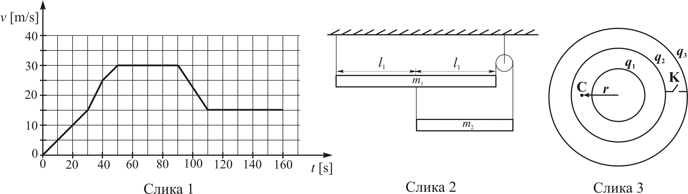
Свим такмичарима желимо успешан рад !
Задатке припремилa: Биљана Максимовић, Физички факултет, Београд
Рецензент: Проф. др Маја Стојановић, ПМФ, Нoви Сад
Председник комисије: Проф. др Мићо Митровић, Физички факултет, Београд
VIII  РАЗРЕД | ОКРУЖНИ НИВО  10.3.2018.
VIII  РАЗРЕД | Друштво физичара Србије  Министарство просвете, науке и технолошког развоја Републике Србије
VIII  РАЗРЕД | Решења задатака за VIII разред
1. Из односа дужина страница може се закључити да су наелектрисања смештена у темена правоуглог троугла. Вредности сила су $F_{\text{13}}=k\frac{q_{1}q_{3}}{a^{2}}=\text{80}\text{ N}$[6], $F_{\text{23}}=k\frac{q_{2}q_{3}}{b^{2}}=\text{67}\text{.}5\text{ N}$[6]. Резултујућа сила је једнака $R=\sqrt{F_{\text{13}}^{2}+F_{\text{23}}^{2}}≈\text{104}\text{.}7\text{ N}$[6+2].
2. Први начин. Када се преброје квадратићи на графику добија се укупно 59 квадратића површине $s_{k}=v_{k}⋅t_{k}=5\frac{m}{s}⋅\text{10}\text{ s}=\text{50 m}$[6]. Укупан пређени пут за ттажено време је једнак површини испод графика зависности $s_{\text{uk}}=\text{59}s_{k}=\text{2950}\text{ m}$[6]. Средња вредност брзине је $v_{\text{sr}}=\frac{s_{u}}{t_{u}}=\frac{\text{2950}\text{ m}}{\text{150 s}}≈\text{19}\text{.}\text{67}\frac{m}{s}$[7+1].
Други начин. $s_{\text{uk}}=s_{1}+s_{2}+s_{3}+s_{4}+s_{5}+s_{6}$, при чему је $s_{1}=\frac{1}{2}v_{1}t_{1}=\frac{1}{2}\text{15}\frac{m}{s}⋅\text{30}\text{ s}=\text{225 m}$[2],$s_{2}=v_{1}t_{2}+\frac{1}{2}(v_{2}−v_{1})t_{2}=\text{15}\frac{m}{s}⋅\text{10}\text{ s}+\frac{1}{2}(\text{25-15})\frac{m}{s}⋅\text{10}\text{ s}=\text{200 m}$[2],$s_{3}=v_{2}t_{3}+\frac{1}{2}(v_{3}−v_{2})t_{3}=\text{25}\frac{m}{s}⋅\text{10}\text{ s}+\frac{1}{2}(\text{30-25})\frac{m}{s}⋅\text{10}\text{ s}=\text{275 m}$[2], $s_{4}=v_{3}t_{4}=\text{30}\frac{m}{s}⋅\text{40}\text{ s}=\text{1200}\text{ m}$[2], $s_{5}=v_{3}t_{5}+\frac{1}{2}(v_{4}−v_{3})t_{5}=\text{30}\frac{m}{s}⋅\text{20 s}+\frac{1}{2}(\text{15-30})\frac{m}{s}⋅\text{20 s}=\text{450}\text{ m}$ [2] и $s_{6}=v_{4}t_{6}=\text{15}\frac{m}{s}⋅\text{40 s}=\text{600}\text{ m}$[2]. Средња вредност брзине је $v_{\text{sr}}=\frac{s_{u}}{t_{u}}=\frac{\text{2950}\text{ m}}{\text{150 s}}≈\text{19}\text{.}\text{67}\frac{m}{s}$[7+1].
3. Удаљеност тачке А од места где први зрак (нормалан на огледало), пада је $l_{1}=x/2=\text{15}\text{ cm}$[6+2]. Други зрак пада на огледало под углом од 45°, па се из односа углова у правоуглом троуглу добија $x=l_{2}\sqrt{2}$[6], $l_{2}=x{\sqrt{2}}/2=\text{15}\sqrt{2}\text{ cm}≈\text{21}\text{.}2\text{ cm}$[3+3].
4. Услови равнотеже у односу на тачке О₁ и О₂ су: $−T_{1}l_{1}+T_{2}l_{1}=0$ [3] и $−T_{3}l_{2}+T_{2}l_{2}=0$ [3]. Из претходне две једначине се добија $T_{1}=T_{2}=T_{3}=T$[2]. За прву даску важи $m_{1}g+T_{3}^{'}=T_{1}+T_{2}$[2], а пошто је $T_{3}^{'}=T_{3}$, добија се $m_{1}g=T≈9\text{.}\text{81}\text{ N}$[1+1]. Једначина за другу даску је $m_{2}g=T_{3}+T_{2}$[2], тј. $m_{2}g=2T$[2]. Маса друге даске је $m_{2}=2m_{1}=2\text{ kg}$ [1+1]. Сила затезања у нити која спаја котур са плафоном је $T_{4}=2T≈\text{19}\text{.}\text{62}\text{ N}$[1+1].
5. а) Укупан потенцијал у тачки С је $ϕ=ϕ_{1}+ϕ_{2}+ϕ_{3}=k(\frac{q_{1}}{r}+\frac{q_{2}}{r_{2}}+\frac{q_{3}}{r_{3}})$ [8]. б) После затварања прекидача, на сфери 2 долази до индуковања наелектрисања $−q_{1}$, док ће наелектрисање $q_{1}+q_{2}$ отићи на сферу 3. Из закона одржања наелектрисања следи да ће укупно наелектрисање на сфери 3 бити $q_{1}+q_{2}+q_{3}$, па је потенцијал $ϕ^{'}=ϕ_{1}^{'}+ϕ_{2}^{'}+ϕ_{3}^{'}=k(\frac{q_{1}}{r}−\frac{q_{1}}{r_{2}}+\frac{q_{1}+q_{2}+q_{3}}{r_{3}})$[12].
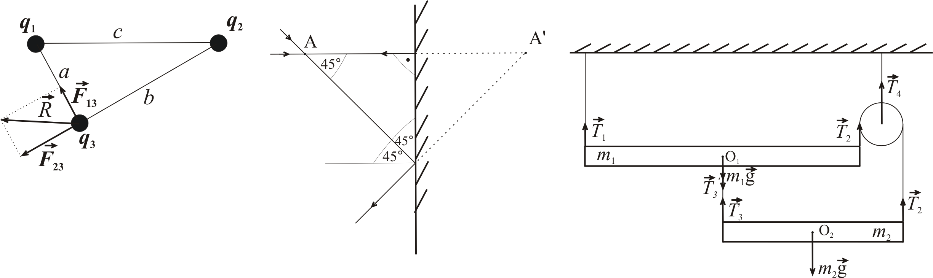
Члановима комисије желимо успешан рад и пријатан дан!

